Министерство науки и высшего образования Российской Федерации
Федеральное государственное бюджетное образовательное учреждение
высшего образования

«Рязанский государственный радиотехнический университет
имени В.Ф. Уткина»

Кафедра ЭВМ

Отчет о лабораторной работе №7

«События»
по дисциплине:
Визуальное программирование

Выполнили:
Студенты группы 340
Бригады №7
Белов Д. Е.
Табакова В. Д.
Проверил:
Ст. преп. Каф. ЭВМ
Хизриева Н. И.
Ст. преп. Каф. ЭВМ
Бастрычкин А. С.

Рязань 2026
Цель работы: изучить механизм работы с событиями в языке C#.
Практическая часть
Написать программу для симуляции поляны с грибами.
На поляне изначально находится некоторое количество грибов. Как только на поляну приходит грибник, выводится сообщение: «На поляну пришёл грибник . В данный момент на поляне N грибов».
Когда грибник собирает X количество грибов, выводится уведомление «Грибник собрал X грибов».
Когда грибник уходит с поляны, выводится сообщение: «Грибник ушёл с поляны. На поляне осталось M грибов».
Как только все грибы заканчиваются, все грибники уходят с поляны.
Подсказка: в данном случае источником событий (пришёл, собрал, ушёл) будет грибник. Поляна является подписчиком.
Код файла MushroomForester.cs
using System;
using System.Collections.Generic;
using System.Linq;
using System.Text;
using System.Threading.Tasks;

namespace MushroomFieldLib
{
public class MushroomForester
{
public string Name { get; private set; }
private Random random = new Random();

// События лесника
public event EventHandler<MushroomForesterArrivedEventArgs> Arrived;
public event EventHandler<MushroomPickedEventArgs> MushroomsCollected;
public event EventHandler<MushroomForesterLeftEventArgs> Left;

public MushroomForester(string name)
{
Name = name;
}

// Лесник приходит на поляну
public void Arrive(int currentMushroomsCount)
{
Console.WriteLine($"{Name} пришел на поляну");
Arrived?.Invoke(this, new MushroomForesterArrivedEventArgs(Name, currentMushroomsCount));
}

// Лесник собирает грибы
public void CollectMushrooms(int collectedCount)
{
Console.WriteLine($"{Name} собрал {collectedCount} грибов");
MushroomsCollected?.Invoke(this, new MushroomPickedEventArgs(Name, collectedCount));
}

// Лесник уходит с поляны
public void Leave(int remainingMushroomsCount)
{
Console.WriteLine($"{Name} уходит с поляны");
Left?.Invoke(this, new MushroomForesterLeftEventArgs(Name, remainingMushroomsCount));
}
}
}
Код файла Field.cs
using System;
using System.Collections.Generic;
using System.Linq;

namespace MushroomFieldLib
{
public class Field
{
public int TotalMushrooms { get; private set; }
private List<MushroomForester> activeForestters = new List<MushroomForester>();
private bool isGameOver = false;

public Field(int initialMushrooms)
{
TotalMushrooms = initialMushrooms;
Console.WriteLine($"Всего на поляне {TotalMushrooms} грибов.");
}

// Обработчик прихода лесника
public void OnMushroomForesterArrived(object sender, MushroomForesterArrivedEventArgs e)
{
MushroomForester forester = sender as MushroomForester;
if (forester != null && !activeForestters.Contains(forester) && !isGameOver)
{
activeForestters.Add(forester);
Console.WriteLine($"На поляну пришёл лесник {e.ForesterName}. Сейчас на поляне {e.CurrentMushroomsCount} грибов.");
}
}

// Обработчик сбора грибов
public void OnMushroomsCollected(object sender, MushroomPickedEventArgs e)
{
if (isGameOver) return;

// Определяем, сколько грибов лесник может собрать
int actualCollected = Math.Min(e.CollectedCount, TotalMushrooms);

if (actualCollected > 0)
{
TotalMushrooms -= actualCollected;

if (actualCollected < e.CollectedCount)
{
Console.WriteLine($"Лесник {e.ForesterName} хотел собрать {e.CollectedCount} грибов, но смог собрать только {actualCollected} грибов.");
}

Console.WriteLine($"Лесник {e.ForesterName} собрал {actualCollected} грибов. На поляне осталось {TotalMushrooms} грибов.");

// Проверяем, не закончились ли грибы
if (TotalMushrooms == 0)
{
Console.WriteLine("\nВсе грибы закончились!");
RemoveAllForestters();
}
}
else
{
Console.WriteLine($"Лесник {e.ForesterName} хотел собрать грибы, но на поляне не осталось грибов!");
Console.WriteLine("\nВсе грибы закончились!");
RemoveAllForestters();
}
}

// Обработчик ухода лесника
public void OnMushroomForesterLeft(object sender, MushroomForesterLeftEventArgs e)
{
MushroomForester forester = sender as MushroomForester;
if (forester != null && activeForestters.Contains(forester))
{
activeForestters.Remove(forester);
Console.WriteLine($"Лесник {e.ForesterName} ушёл с поляны. На поляне осталось {e.RemainingMushroomsCount} грибов.");
}
}

// Удаление всех лесников с поляны
private void RemoveAllForestters()
{
isGameOver = true;
var foresttersToRemove = activeForestters.ToList();
foreach (var forester in foresttersToRemove)
{
forester.Leave(TotalMushrooms);
}
activeForestters.Clear();
}

// Проверка, активна ли игра
public bool IsGameActive()
{
return !isGameOver && TotalMushrooms > 0;
}

// Получить количество активных лесников
public int GetActiveForesttersCount()
{
return activeForestters.Count;
}
}
}

Код файла MushroomEventArgs.cs
using System;

namespace MushroomFieldLib
{
// Аргументы события "Лесник пришел"
public class MushroomForesterArrivedEventArgs : EventArgs
{
public string ForesterName { get; }
public int CurrentMushroomsCount { get; }

public MushroomForesterArrivedEventArgs(string foresterName, int currentMushroomsCount)
{
ForesterName = foresterName;
CurrentMushroomsCount = currentMushroomsCount;
}
}

// Аргументы события "Лесник собрал грибы"
public class MushroomPickedEventArgs : EventArgs
{
public string ForesterName { get; }
public int CollectedCount { get; }

public MushroomPickedEventArgs(string foresterName, int collectedCount)
{
ForesterName = foresterName;
CollectedCount = collectedCount;
}
}

// Аргументы события "Лесник ушел"
public class MushroomForesterLeftEventArgs : EventArgs
{
public string ForesterName { get; }
public int RemainingMushroomsCount { get; }

public MushroomForesterLeftEventArgs(string foresterName, int remainingMushroomsCount)
{
ForesterName = foresterName;
RemainingMushroomsCount = remainingMushroomsCount;
}
}
}
Код файла Program.cs
using System;
using MushroomFieldLib;

namespace MushroomFieldUI
{
class Program
{
static void Main(string[] args)
{
Console.WriteLine("Поляна с грибами\n");

Field field = new Field(50);

MushroomForester forester1 = new MushroomForester("Данила");
MushroomForester forester2 = new MushroomForester("Виктория");
MushroomForester forester3 = new MushroomForester("Наталья");

// Подписываем поляну на события лесников
forester1.Arrived += field.OnMushroomForesterArrived;
forester1.MushroomsCollected += field.OnMushroomsCollected;
forester1.Left += field.OnMushroomForesterLeft;

forester2.Arrived += field.OnMushroomForesterArrived;
forester2.MushroomsCollected += field.OnMushroomsCollected;
forester2.Left += field.OnMushroomForesterLeft;

forester3.Arrived += field.OnMushroomForesterArrived;
forester3.MushroomsCollected += field.OnMushroomsCollected;
forester3.Left += field.OnMushroomForesterLeft;

Random random = new Random();

Console.WriteLine("Начинается утро, а значит самое время собирать грибы!\n");
Console.ReadKey();

bool simulationRunning = true;
int step = 0;

while (simulationRunning && field.IsGameActive())
{
step++;
Console.WriteLine($"Шаг {step}");

// Лесник Данила приходит
forester1.Arrive(field.TotalMushrooms);
Console.ReadKey();
Console.WriteLine();

// Данила собирает грибы (от 5 до 15)
int collect1 = random.Next(5, 16);
forester1.CollectMushrooms(collect1);
Console.ReadKey();
Console.WriteLine();

if (!field.IsGameActive()) break;

// Лесник Виктория приходит
forester2.Arrive(field.TotalMushrooms);
Console.ReadKey();
Console.WriteLine();

// Виктория собирает грибы (от 5 до 15)
int collect2 = random.Next(5, 16);
forester2.CollectMushrooms(collect2);
Console.ReadKey();
Console.WriteLine();

if (!field.IsGameActive()) break;

// Лесник Наталья приходит
forester3.Arrive(field.TotalMushrooms);
Console.ReadKey();
Console.WriteLine();

// Наталья собирает грибы (от 5 до 15)
int collect3 = random.Next(5, 16);
forester3.CollectMushrooms(collect3);
Console.ReadKey();
Console.WriteLine();

if (!field.IsGameActive()) break;

// Лесники уходят
forester1.Leave(field.TotalMushrooms);
Console.ReadKey();
Console.WriteLine();

forester2.Leave(field.TotalMushrooms);
Console.ReadKey();
Console.WriteLine();

forester3.Leave(field.TotalMushrooms);
Console.ReadKey();
Console.WriteLine();

Console.WriteLine("\nНовый цикл:\n");
simulationRunning = field.IsGameActive();
}

Console.WriteLine("Симуляция завершена, пора варить грибы!");
Console.WriteLine($"Итоговое количество грибов на поляне: {field.TotalMushrooms}");
Console.ReadKey();
}
}
}
Пример работы программы представлен на рисунках 1-2.
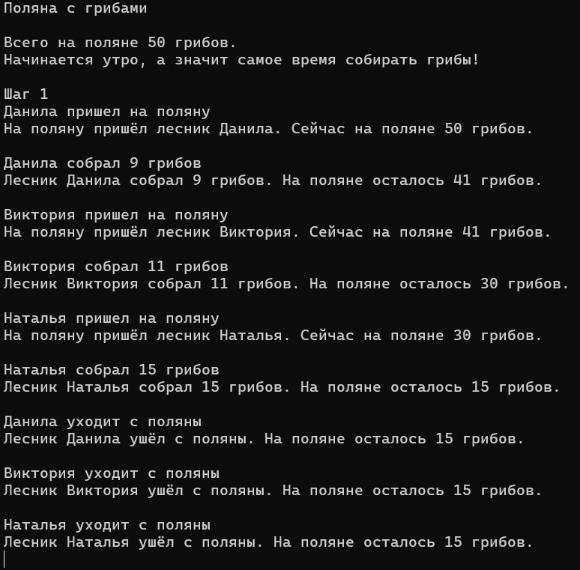
Рисунок 1 – Результат работы программы
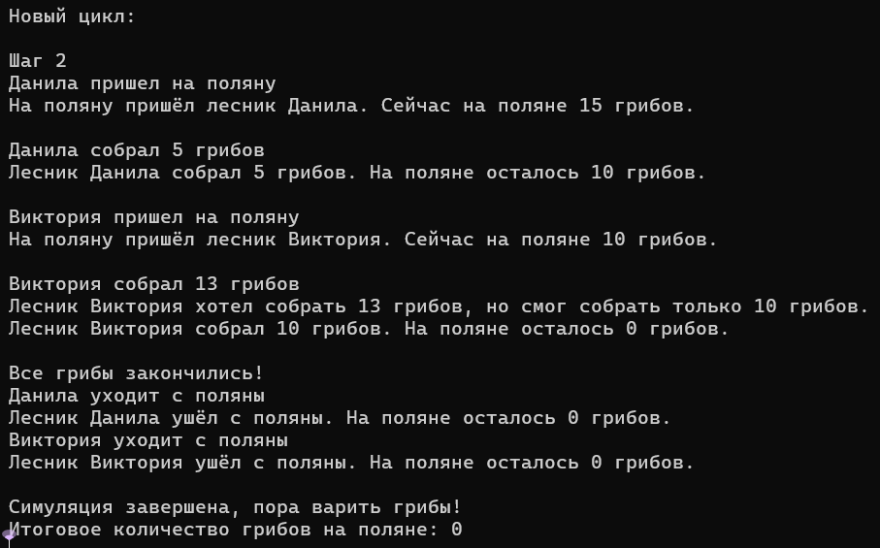
Рисунок 2 – Результат работы программы
Вывод: изучили работу с событиями в языке C#.

